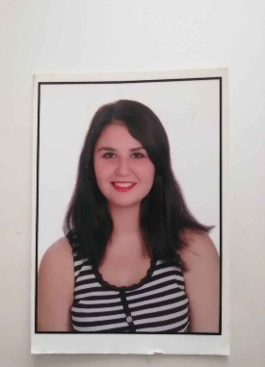
İsim Soyisim : SELİN KARAKUŞ

Adres :ÇAVUŞDERE CAD. TELLİOĞLU AP.

NO:120/3 ÜSKÜDAR/İSTANBUL

Cep Telefonu : 0531 237 06 79

E-Posta :selin.kntss@gmail.com

Doğum Tarihi :07.02.1996

Doğum Yeri :ÜSKÜDAR/İSTANBUL

Eğitim Durumu :ÖĞRENCİ

Medeni Durum :BEKAR

Toplam Tecrübe :YOK

Çalışma Durumu :ÇALIŞMIYOR

Uyruk : T.C

Yüksek Lisans :YOK

Üniversite :İSTANBUL AYDIN ÜNİVERSİTESİ

Lise :ÜSKÜDAR CUMHURİYET MESLEKİ VE TEKNİK ANADOLU LİSESİ
Yabancı Dil :İNGİLİZCE
Bilgisayar Bilgileri :MİCROSOFT EXCEL, MİCROSOFT WORD
İş Deneyimleri :MAĞAZA SATIŞ TEMSİLCİSİ
Sigara Kullanımı :YOK
Hobiler :KİTAP OKUMAK,MÜZİK DİNLEMEK,YÜZME,SEYAHAT

Referanslar :

